**Oefenvragen 2 : Renaissance : Bespiegeling: pag. 62- 73**

**Bekijk afbeelding 1: Michelangelo: David.**

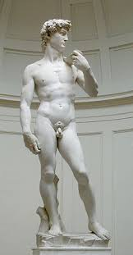

**Vraag 1**

Leg uit hoe de klassieke beeldhouwkunst kunstenaars als Michelangelo heeft beïnvloed. Noem 2 aspecten van de vormgeving van het beeld waarin je de klassieke invloed ziet.

**Vraag 2**

Kunstenaars uit de Renaissance gebruiken aspecten van de vormgeving uit de kunst van de Grieken en de Romeinen. Tegelijkertijd wordt er wel degelijk een nieuwe betekenis in deze kunstwerken gelegd, die niet uit de klassieke oudheid afkomstig is. Leg dit uit.

**Vraag 3**

Renaissance is een begrip voor kunst uit de periode van de 14e tot de 16e eeuw. Met name de periode van de late Renaissance wordt gekenmerkt door de steeds grotere welvaart bij de opdrachtgevers.

Noem 2 aspecten van de kunst uit deze tijd waaraan je dit kunt zien.

**Vraag 4**

Al vanaf de renaissance wordt de kunstenaar een belangrijk persoon, die met naam en toenaam vermeld wordt. De kunstenaar wordt niet langer als een anonieme ambachtsman beschouwd. Vasari schrijft in 1550 een boek over de levens en kunstwerken van bekende Italiaanse kunstenaars vanaf de late middeleeuwen. Het boek is de eerste kunsthistorische beschrijving die we kennen. Het is logisch dat rond 1550 een dergelijk boek ontstaat. Leg uit waarom een dergelijk boek goed past in de tijd waarin het verschijnt.

**Bekijk afbeelding 2: Matagna: Loduvico III Gonzaga met familie en gevolg.**

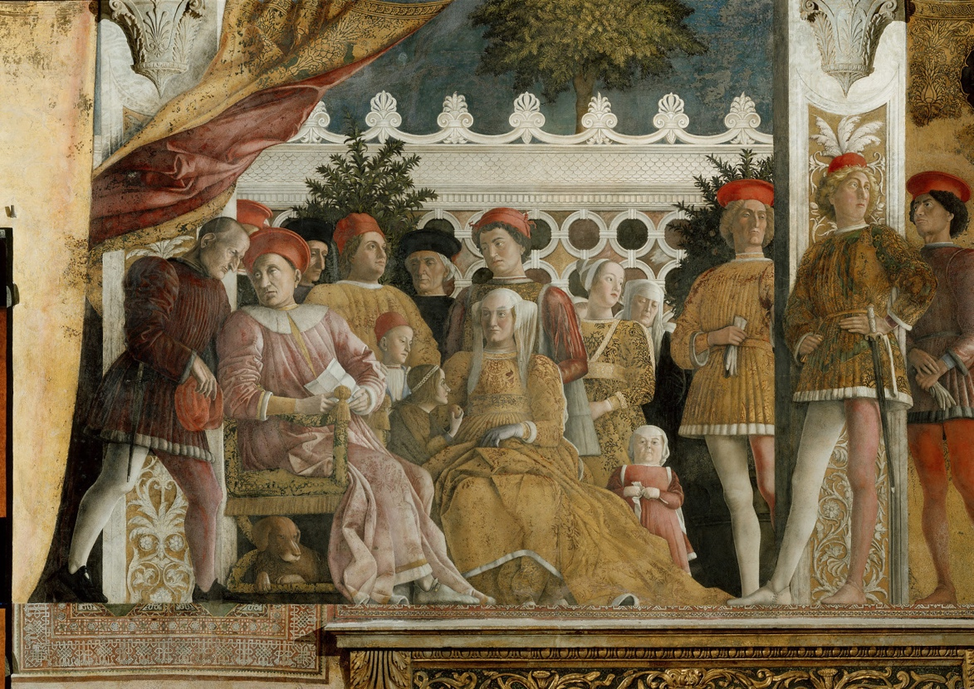

**Vraag 5**

Mantegna portretteert Ludivico als een vorst die zijn gezag niet mee ontleent aan zijn militaire rol, maar aan het charisma en wijsheid die horen bij een renaissancevorst.

Noem 3 aspecten van de **voorstelling** waarmee deze rol benadrukt wordt.

**Vraag 6**

Leg uit op welke manier het gezag van de familie Gonzaga nog eens extra benadrukt wordt door de **compositie** van het schilderij.

**Vraag 7: muziek**

Giaches de Wet is een van de vele vlaamse componisten in Italiaanse dienst. Vanaf 1565 is hij kapelmeester aan het hof van Mantua, waar hij de beschikking heeft over de beste zangers en musici.

Monteverdi treedt rond 1590 in dienst van het hof in Mantua als zanger en vioolspeler. Na de door van De Wert wordt hij kapelmeester.

Monteverdi pleit voor vernieuwing in de muziek en een **secunda practica** naast de **prima practica**.Hij noemt later De Wert zijn grote voorbeeld.

Wat waardeert Monteverdi als aanhanger van de secunda practica in de muziek van Wert?